
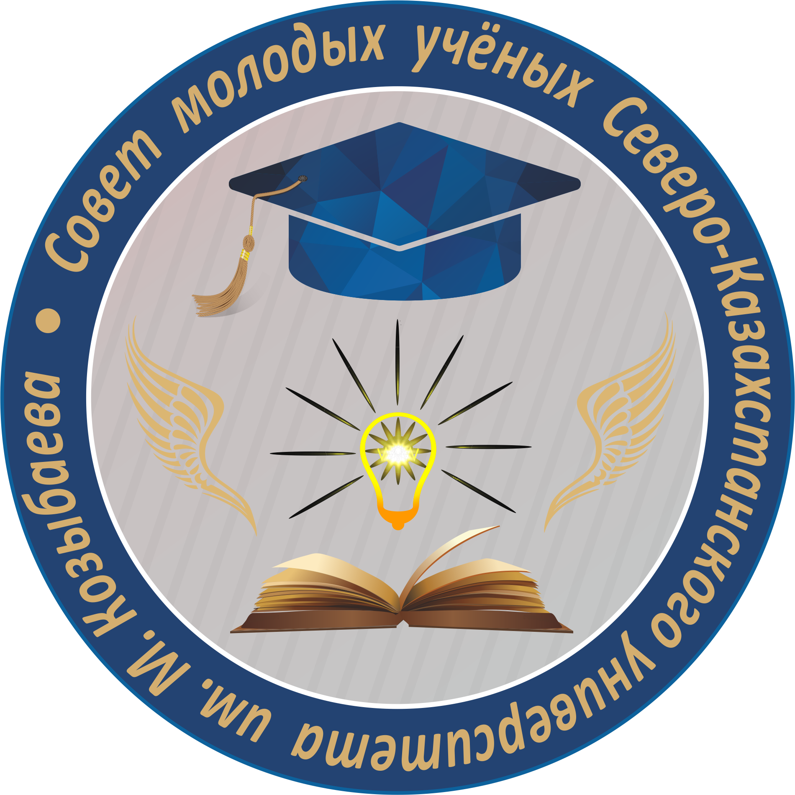
ҚАЗАҚСТАН РЕСПУБЛИКАСЫНЫҢ БІЛІМ ЖӘНЕ ҒЫЛЫМ МИНИСТРЛІГІ
М. ҚОЗЫБАЕВ АТЫНДАҒЫ СОЛТҮСТІК ҚАЗАҚСТАН УНИВЕРСИТЕТІ

АҚПАРАТТЫҚ ХАТ
Құрметті студенттер мен оқытушылар!
М. Қозыбаев атындағы СҚУ Жас ғалымдар кеңесі Ғылым департаментімен бірлесіп жыл сайын М. Қозыбаев атындағы СҚУ жас ғалымдары үшін Басқарма Төрағасы – Ректордың грантына ғылыми жобалар конкурсын өткізеді.
Байқаудың мақсаты: М. Қозыбаев атындағы СҚУ жас ғалымдарының ғылыми-зерттеу қызметін ынталандыру.
Байқауды өткізу жоспары: байқауға қатысушылар smu@ku.edu.kz электрондық мекенжайына келесі құжаттарды ұсынады:
- осы ақпараттық хатқа 1-қосымшаға сәйкес нысан бойынша электрондық түрдегі байқауға қатысуға өтінімді;
- осы ақпараттық хатқа 2-қосымшаға сәйкес жобаны ресімдеуге қойылатын талаптарға сәйкес ресімделген жобаны электрондық түрде (pdf форматында) таныстыру.
Өтінімдер 2022 жылдың 30 мамырынан бастап 2022 жылдың 16 маусымына дейін қабылданады.
Байқауға 35 жасқа дейінгі оқытушылар, докторанттар мен магистранттар қатыса алады.
Байқауды өткізу тәртібі: байқауды ұйымдастырушы 2022 жылдың 22 маусымында байқау комиссиясының алдында қатысушылардың жобаларын көзбе-көз тыңдау рәсімін ұйымдастырады (байқауға қатысушыларға тыңдау уақыты мен орны туралы барлық өтінімдер өңделгеннен кейін қосымша хабарланады).
Байқау комиссиясы:
- қатысушылардың өтінімдерін қарастырады;
- байқауды көзбе-көз өткізу кезінде әрбір жобаны бағалайды;
- байқау ережесінің 2-қосымшасында келтірілген критерийлерге сәйкес байқау жеңімпаздарын анықтайды.
Жиналған балдардың ең көп сомасы бойынша үш жеңімпаз анықталады.
Ғылыми жетістіктер көрмесін бағалау критерийлері:
- өзектілігі;
- нәтижелерді қолдану саласы;
- әлеуметтік-экономикалық тиімділігі;
- ғылыми жаңалығы;
- зерттелу дәрежесі;
- зияткерлік меншіктің болуы;
- жобадан күтілетін нәтижелер.
Байқаудың қорытындыларын шығару байқау өткізілген күннен бастап бес жұмыс күнінен кешіктірілмей өткізіледі. Байқауды өткізу нәтижелері бойынша үш жеңімпазға әрқайсысына одан әрі ғылыми-зерттеу қызметіне 250000 теңге мөлшерінде ақшалай гранттар бөлінетін болады.
Қосымша сұрақтар бойынша 87055698255 телефонына хабарласуға болады: Петров Павел Анатольевич, ЖҒК төрағасы.

М. Қозыбаев атындағы СҚУ

Жас ғалымдар кеңесі

Конкурсқа қатысу үшін өтінімді ресімдеу үлгісі

М. Қозыбаев атындағы СҚУ Басқарма Төрағасы – Ректордың грантына ғылыми жобалар байқауын өткізу туралы Ережеге

1-қосымша

М. Қозыбаев атындағы СҚУ Басқарма Төрағасы – ректордың грантына
ғылыми жобалар байқауына қатысуға
ӨТІНІМ

Жобаның атауы:
Мақсаты:
Міндеттері:
Қысқаша сипаттамасы:
Орындаушының аты-жөні (толық):
Факультет, кафедра, мамандық, топ, курс (докторанттар мен магистранттар үшін)
Байланыс тел., e-mail
Жоба орындаушысының қолы
Өтінім берілген күн

М. Қозыбаев атындағы СҚУ Басқарма Төрағасы – Ректордың грантына ғылыми жобалар байқауын өткізу туралы Ережеге

2-қосымша

Бағалау критерийлері

№ | Критерийдің атауы | Ең жоғарғы балл мәні
1 | Өзектілігі | 10
2 | Нәтижелерді қолдану саласы | 10
3 | Әлеуметтік-экономикалық тиімділігі | 10
4 | Ғылыми жаңалығы | 10
5 | Зерттелу дәрежесі | 10
6 | Зияткерлік меншіктің (патенттер мен алдын ала патенттер, авторлық өнертабыстар, зияткерлік меншік объектісін мемлекеттік тіркеу) болуы | 10
7 | Жобадан күтілетін нәтижелер | 10
Барлығы |  | 70

